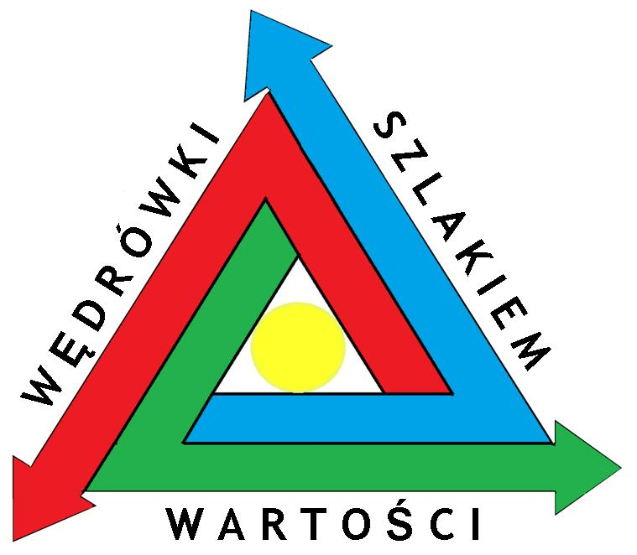

REGULAMIN WOJEWÓDZKIEGO KONKURSU PLASTYCZNEGO
przeprowadzonego w ramach projektu
WĘDRÓWKI SZLAKIEM WARTOŚCI
w oparciu o myśl przewodnią:

Człowiek. „Codziennie na swej drodze mijamy cudotwórców. Najczęściej są przebrani za zwykłych ludzi: nauczycieli, fryzjerów, pielęgniarki, sekretarki, kasjerów, taksówkarzy i tym podobnych.”
(Regina Brett)

Patronat honorowy:
Marszałek Województwa Dolnośląskiego
Prezydent Miasta Wrocławia
Dolnośląski Kurator Oświaty
Ksiądz Arcybiskup Metropolita Wrocławski
Regionalna Dyrekcja Lasów Państwowych

1. Cele konkursu:
- propagowanie wśród uczniów idei pokoju oraz uświadomienie jego wartości jako przeciwwagi dla agresji i wrogości,
- rozwijanie postaw patriotycznych młodego pokolenia poprzez upowszechnianie wiedzy o problemach społecznych występujących we współczesnym świecie,
- poszukiwanie nowych form i środków wyrazu artystycznego,
- rozwijanie umiejętności posługiwania się technologią informacyjną,
- kształtowanie umiejętności selekcji informacji,
- wdrażanie do korzystania z różnorodnych źródeł informacji,
- wspieranie postaw twórczych młodzieży.

2. Adresaci konkursu: konkurs adresowany jest do dzieci, uczniów kl. 0 – III
i IV – VIII na poziomie szkoły podstawowej, do młodzieży gimnazjalnej oraz
do uczniów szkół ponadgimnazjalnych Dolnego Śląska.

3. Zasady uczestnictwa:
- warunkiem uczestnictwa w Konkursie jest nadesłanie pracy plastycznej o tematyce inspirowanej wskazanym tematem, dotąd niepublikowanej i nienagradzanej w innych konkursach
- prace oprawione, o innych formatach oraz zrolowane nie będą brane pod uwagę
- pracę należy wykonać techniką dowolną na kartce formatu A3 lub A4 ;
- prace mają być oryginalne, wykonane indywidualnie i samodzielnie,
- konkurs zostanie rozstrzygnięty w pięciu grupach wiekowych:

I grupa – uczniowie kl. 0 – I,
II grupa – uczniowie kl. II – IV
III grupa – uczniowie kl. V – VI ,
IV grupa – uczniowie klas VII-VIII i młodzież gimnazjalna,
V grupa – młodzież ponadgimnazjalna klas I – III

Każdy autor może nadesłać tylko jedną pracę
- organizator nie zwraca otrzymanych materiałów,
- prace konkursowe powinny być opisane numerem grupy wiekowej na odwrocie pracy: I – V oraz danymi personalnymi autora (imię i nazwisko) wraz z danymi teleadresowymi szkoły (nazwa szkoły, adres, telefon). Wraz z pracą należy przesłać podpisany załącznik nr 1 regulaminu

4. Prace należy dostarczyć bądź przesłać pocztą do dnia 05.04.2019 r. (liczy się data stempla pocztowego) na adres:
Zespół Szkół nr 9
ul. Krajewskiego 1
51-690 Wrocław
z dopiskiem:
Konkurs Plastyczny: „Wędrówki szlakiem wartości” i podaniem numeru grupy

5. Etapy konkursu: eliminacje szkolne przeprowadzane są na terenach szkół (etap I), prace przesyłane są do rejonowej komisji konkursowej, która wyłania najciekawsze prace (etap II), spośród prac wybranych przez komisję rejonową, zostaną wyłonieni laureaci. Komisja wyłaniająca laureatów składa się z członków komisji rejonowej oraz ekspertów danej dziedziny. W składzie komisji konkursu znajdą się uznane osobistości z dziedziny sztuki, doświadczeni nauczyciele – plastycy oraz przedstawiciele organizatora.

6. Kryteria oceny prac:
– zgodność pracy konkursowej z myślą przewodnią konkursu,
– interesujący i przyciągający uwagę sposób prezentacji myśli przewodniej,
charakteryzujące się oryginalnym ujęciem tematu,
– inwencja i pomysłowość prezentacji tematyki,
– technika wykonania pracy,
– estetyka pracy,
– ogólne wrażenia estetyczne
– forma zgodna z zasadami podanymi w punkcie 3

7. Laureatami konkursu zostają uczniowie, którzy zdobędą miejsca od I do III, natomiast finalistami – uczniowie wyróżnieni przez komisję. Kryteria oceniania i wyłonienia laureatów oraz finalistów przedstawione zostały w punkcie 6 regulaminu.

8. Jury dokona oceny prac i wybierze laureatów. Ich prace będzie można obejrzeć na przygotowanej przez organizatorów wystawie podczas Gali Laureatów. Ogłoszenie wyników nastąpi do dnia 15.05.2019 r. na stronie www.paxetbonum.pl.

9. Laureaci I miejsca otrzymają nagrody rzeczowe, natomiast II i III miejsca nagrody książkowe lub materiały plastyczne oraz dyplomy wręczone 29 maja 2019 o godz. 11.30 w auli PWT przy pl. Katedralnym 1 we Wrocławiu, podczas Gali Laureatów. Spotkanie odbędzie się z udziałem ważnych osobistości miasta Wrocławia i władz kościelnych.

10. Zgłoszenie prac plastycznych do konkursu jest równoznaczne z oświadczeniem, że jest to dzieło własne, nie publikowane i nie nagradzane w innych konkursach, a także z wyrażeniem zgody na przetwarzanie danych osobowych autora pracy w celach promocyjnych niniejszego konkursu.

11. W sprawach spornych wynikających z interpretacji regulaminu ostateczną decyzję podejmie Organizator w porozumieniu z Jury.

12. Organizator nie zwraca nadesłanych prac i zastrzega sobie możliwość ich wykorzystania.

Organizatorzy:

Zespół Szkół nr 9 we Wrocławiu Fundacja “PAX ET BONUM”
ul. Krajewskiego 1 al. J. Kasprowicza 26
51-690 Wrocław 51-161 Wrocław
www.zs9.wroclaw.pl www.paxetbonum.pl
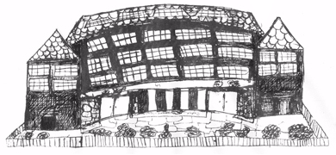  Zespół Szkół nr 9 |  | 
Konkurs odbywa się dzięki dofinansowaniu Gminy Wrocław i Marszałka Dolnego Śląska

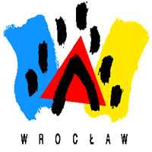 | 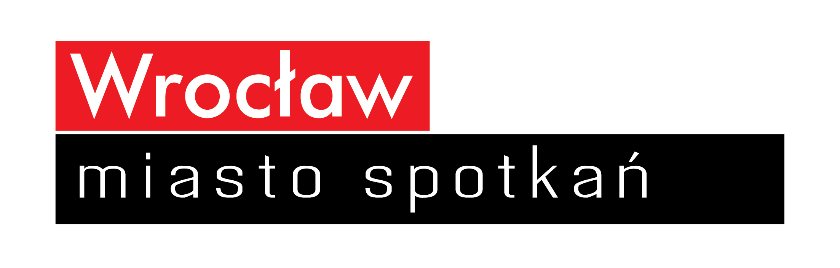 |  | 

Patronat:



Załącznik nr 1

Prosimy o przesłanie poniższego oświadczenia oraz zgody wraz z pracą.

KARTA ZGŁOSZENIA w roku 2018/2019 na
WOJEWÓDZKI KONKURS PLASTYCZNY
przeprowadzony w ramach projektu
„Wędrówki szlakiem wartości”

Oświadczenie i zgoda

…………………………………………………………………………
miejscowość i data
Wyrażam zgodę na udział mojego dziecka

Imię ……………………………………………………………………………………………………………………

Nazwisko ……………………………………………………………………………………………………………
w IX Wojewódzkim Konkursie „Wędrówki Szlakiem Wartości”, organizowanym przez Zespół Szkół nr 9 i Fundację PAX ET BONUM oraz na przetwarzanie danych osobowych mojego dziecka do celów konkursu zgodnie z ustawą z dnia 29 sierpnia 1997r. o ochronie danych osobowych (Dz. U. z 2016 r., 922 ze zm.) i przetwarzanie moich danych osobowych w zakresie zgłoszenia dziecka do konkursu.
Administratorem danych jest Zespół Szkół nr 9, ul. Krajewskiego 1, 51-690 Wrocław . Przysługuje mi prawo wglądu i poprawiania danych.

…………………………………………………………………………
podpis rodzica

Wyrażam zgodę na przetwarzanie wizerunku mojego dziecka poprzez wielokrotne, nieodpłatne publikowanie zdjęcia wraz z imieniem i nazwiskiem na stronie internetowej organizatora i materiałach promocyjnych konkursu, w celach promocji konkursu, oraz publikacji wyników.

…………………………………………………………………………
podpis rodzica

